Fiche |  | Texte supplémentaire
12  Thème 12 |  | Les transports : un problème ?

LECTURE
Lis le texte documentaire pour en savoir davantage sur la pollution liée
aux transports.
5  10  15  20  25 | Les transports : un problème ?  Transports et voyages  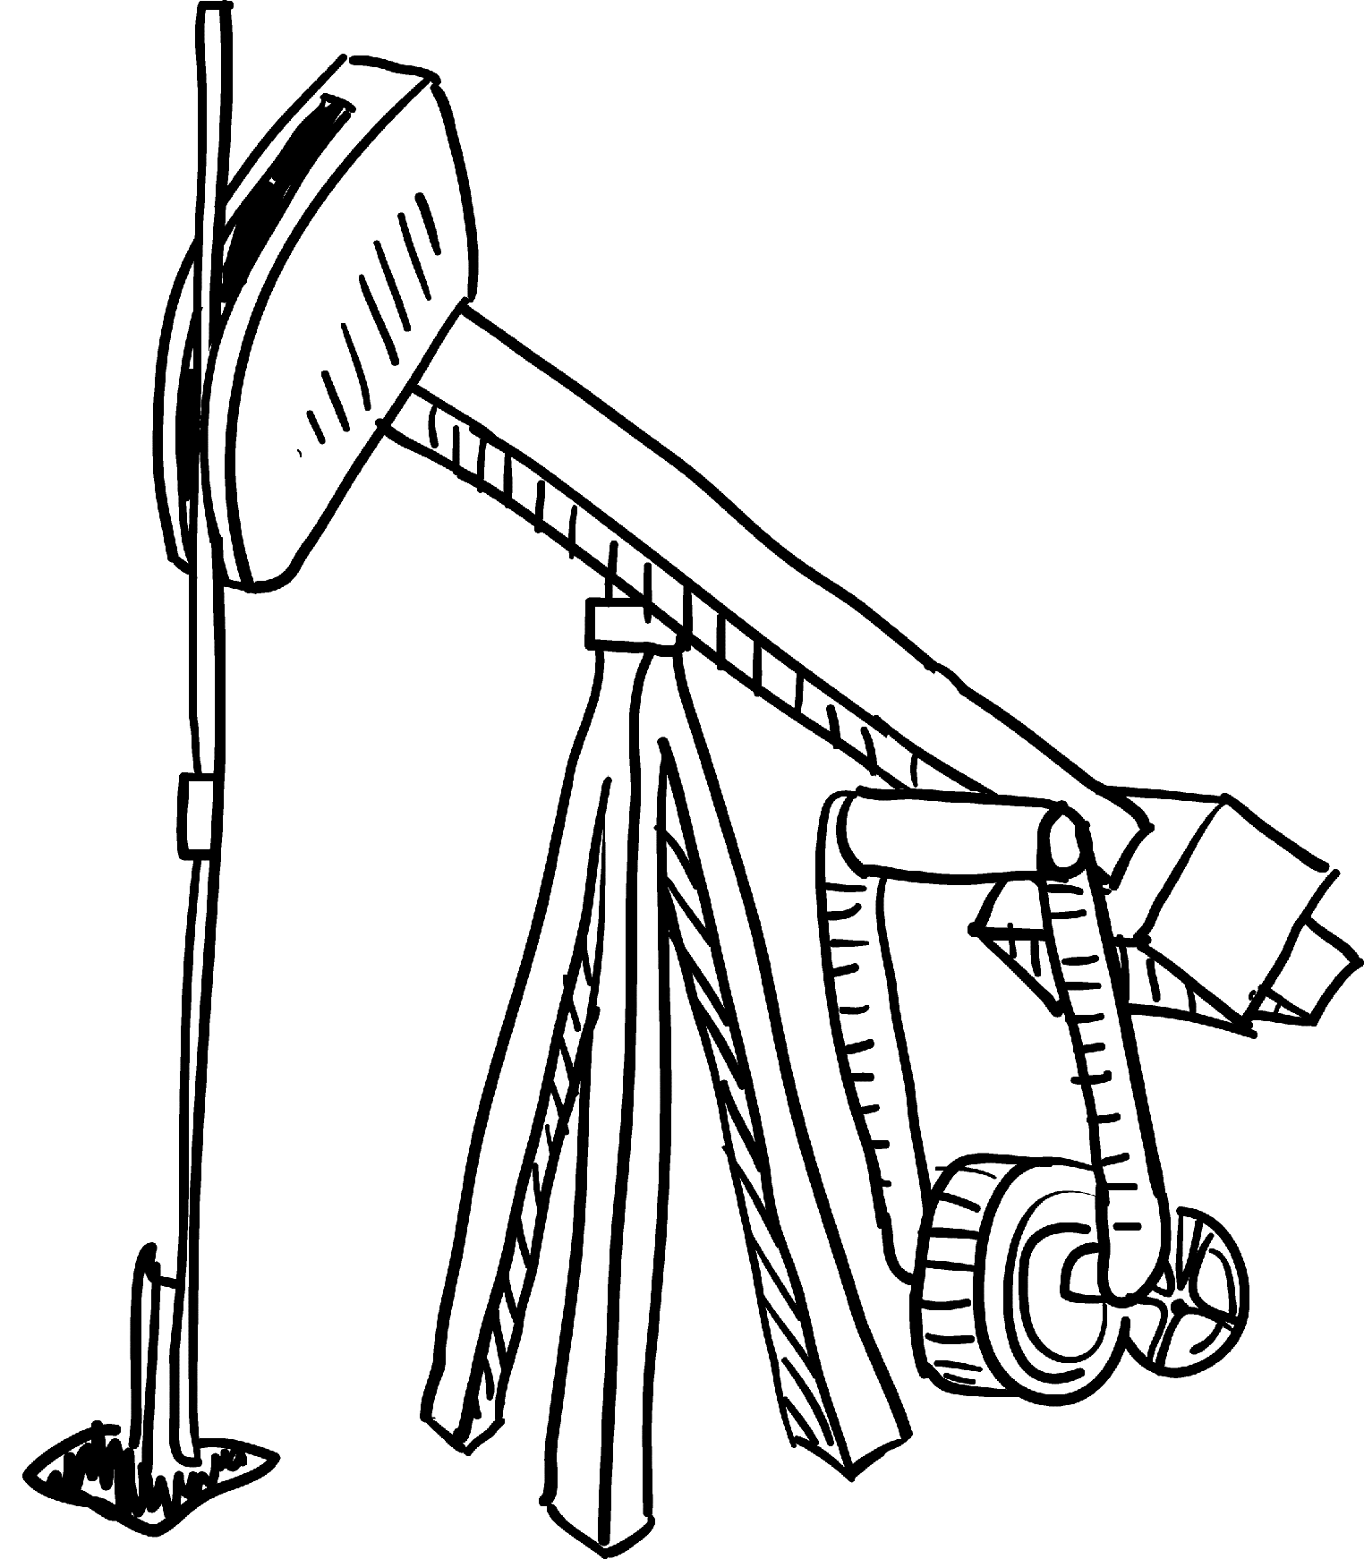  Le monde s’est énormément ouvert au cours des dernières  décennies. Grâce aux voitures, aux bateaux, aux avions,  aux trains et aux bus, nous voyageons plus loin, plus souvent  et plus facilement qu’autrefois. Cette mondialisation des  transports et des voyages suscite de sérieuses questions  d’éthique à propos de ses effets sur les ressources  naturelles et l’environnement.  La pollution due aux transports    La plupart des types de transports utilisent des combustibles  fossiles, principalement le pétrole. Les véhicules ont besoin  d’une source d’énergie stable (ni explosive ni inflammable),  légère, transportable, efficace et utilisable instantanément.  Le pétrole est idéal : il est assez stable, aisément transportable,  plein d’énergie et il suffit d’un tour de clé pour démarrer.  Mais brûler de l’essence produit des gaz à effet de serre  ainsi qu’un cocktail de produits chimiques dangereux  pour la santé, comme le monoxyde de carbone,  le monoxyde d’azote, le benzène et le plomb.  Que signifie le nom cocktail ?  combustible fossile  Matière tirée  du sous-sol  et utilisée comme source d’énergie.  Les transports sont essentiels dans la vie moderne. La nourriture,  les vêtements, presque tout ce que nous utilisons a dû être transporté. Dans les pays industrialisés, près de 40 % de l’énergie utilisée l’est  par les transports. [...]  Voyager étant devenu plus rapide et plus abordable, nous nous déplaçons davantage, que ce soit pour des vacances dans des endroits exotiques ou

30  35  40  45  50  55 | simplement pour faire nos achats en voiture plutôt qu’à pied. Devons-nous ignorer pour autant les effets que ces déplacements ont sur l’environnement ?  Les voyages aériens  Certains modes de transport étant plus polluants que d’autres, les choix  de chaque individu peuvent avoir un impact sur l’avenir de la planète.  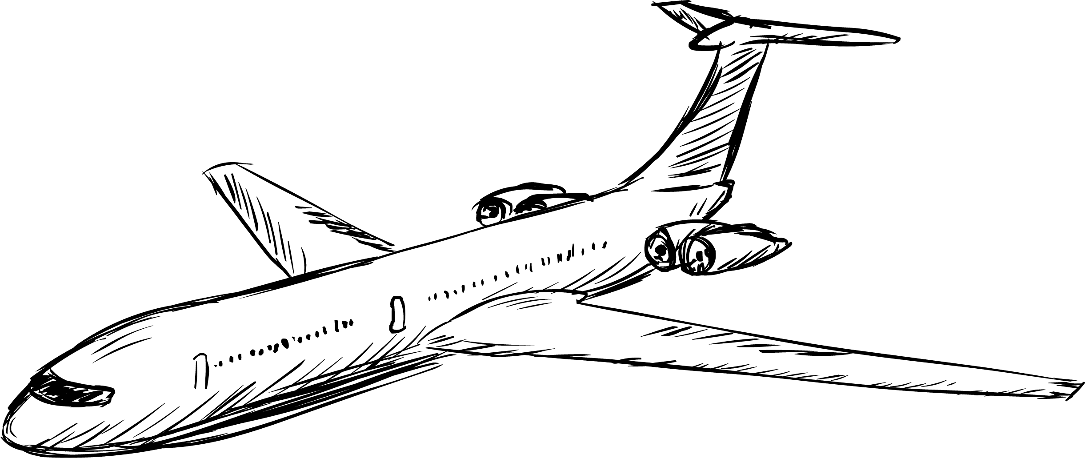  L’avion, par exemple, est un moyen de  transport pratique et rapide, mais aussi très  dommageable pour l’environnement.  Les avions ont plus d’effet sur le climat  que les transports terrestres. La vapeur  relâchée par les moteurs d’avion crée  des traînées de condensation qui interceptent la lumière du Soleil et modifient la température atmosphérique. Ajoutons à cela les 700 millions de tonnes de dioxyde de carbone émises chaque année par l’aviation commerciale et nous obtenons la recette du réchauffement planétaire.  Les voitures personnelles    Dans les pays industrialisés, presque tout le monde possède  une voiture pour se déplacer librement et transporter passagers  et marchandises. Or, comme les avions, les automobiles  contribuent grandement au réchauffement planétaire  et à la pollution atmosphérique.  Qu’est-ce que  le marqueur  de relation Or exprime?  Une voiture ordinaire émet environ quatre tonnes de CO₂  par an. Un VUS en produit facilement trois fois plus !  Qui plus est, dans des villes débordant d’activités comme  Los Angeles, les gaz d’échappement peuvent créer un nuage  de smog nuisible à la santé et à l’environnement.  VUS  Véhicule utilitaire sport.  Les transports publics  Voyager en train, en bus ou en bateau est plus écologique, car le déplacement – et les émissions toxiques – sont partagés par de nombreuses personnes. En moyenne, l’utilisation des transports publics peut réduire les gaz d’échappement de deux tiers. Mais dans plusieurs pays, le transport en commun n’est pas assez développé, fiable ou bon marché pour inciter les gens à l’utiliser.  Kate RAVILIOUS, L’énergie ̶ Questions d’éthique sur les ressources énergétiques  et l’environnement, Montréal, Les Éditions Hurtubise HMH, 2008, p. 28-31.

a) Quelle est l’intention de l’auteure du texte ? Trace un X devant la bonne réponse.
1
1.  Faire réfléchir les lecteurs sur la pollution liée aux transports.
2.  Inciter les lecteurs à prendre le transport en commun.
3.  Présenter les différents modes de transport aux lecteurs.
b) Sous quel intertitre l’intention de l’auteure est-elle présentée ?

c) Sous cet intertitre, souligne la phrase qui présente cette intention.
Pourquoi peut-on dire que les transports se sont améliorés pendant les dernières décennies ?
2

a) Sous l’intertitre La pollution due aux transports, relève une question sur laquelle
l’auteure veut amener les lecteurs à réfléchir.
3

b) Nomme les deux raisons pour lesquelles les transports sont essentiels
à la vie moderne.
1.

2.

Entre les lignes 29 et 51, relève une phrase où l’auteure affirme que chaque personne agit sur l’environnement.
4
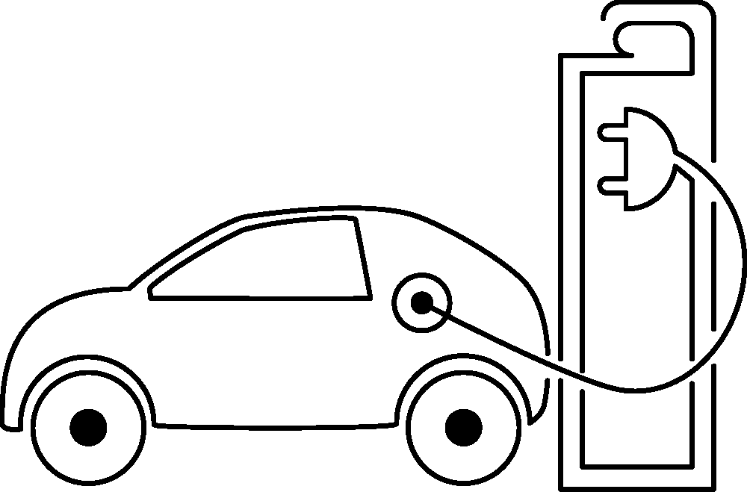

Classe dans l’ordre les moyens de transport suivants, du moins dommageable
au plus dommageable pour l’environnement.
5
Le train • L’avion • L’automobile
1. 2. 3.

Complète le tableau.
6
 | L’avion | La voiture
Avantages | • | •
Désavantages | •  • Il contribue au réchauffement planétaire. | •  • Les gaz d’échappement  des voitures créent parfois  un nuage de smog nuisible  au-dessus des grandes villes.
Pourquoi les gens dans le monde n’empruntent-ils pas davantage le transport
en commun ?
7

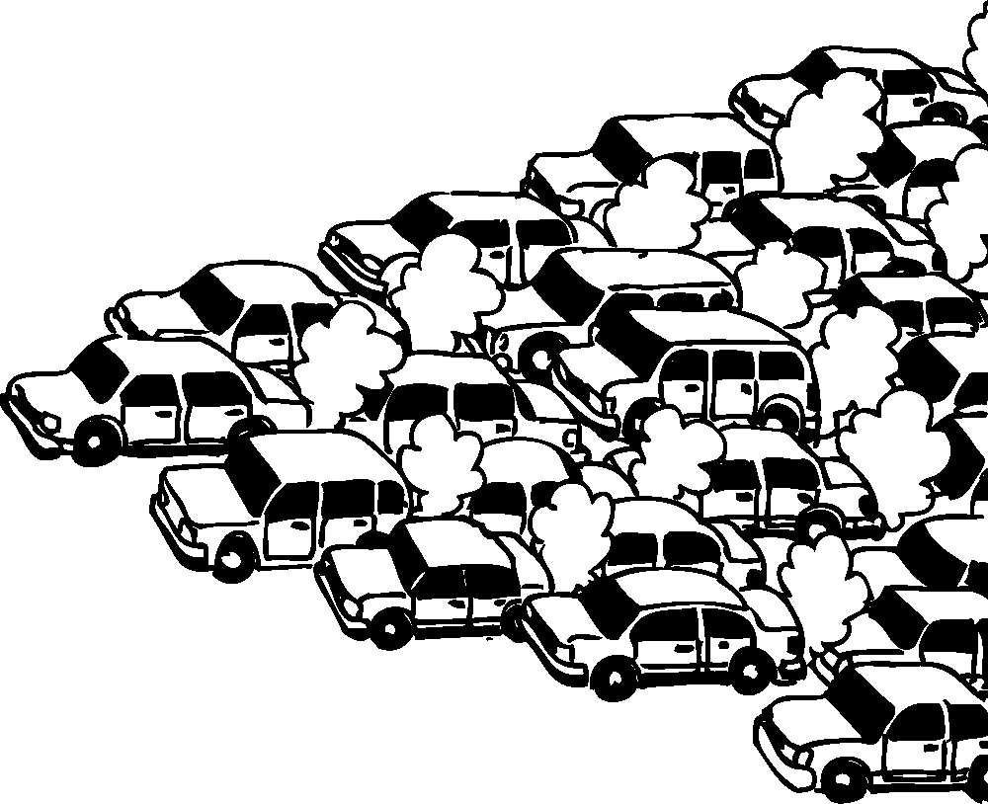

Quel argument tiré du texte pourrais-tu donner aux propriétaires de VUS pour
les inciter à échanger leur véhicule contre une voiture plus économique ?
8

